**ПФ Кобба - Дугласа**: y = a0 * K^a1 * L^a2, где a0, a1 и a2 - параметры, причем a1 + a2 = 1

Формула дисперсии

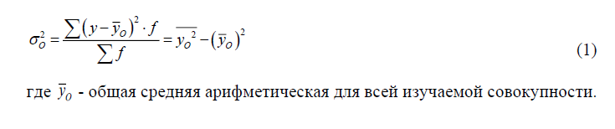

Формула межгрупповой дисперсии

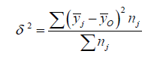

Yj с чертой – среднее арифметическое по отдельной группе, nj – количество элементов в группе

Средняя внутригрупповая дисперсия характеризует случайную вариацию, возникающую под влиянием других, неучтенных факторов, и не зависит от признака-фактора, положенного в основу группировки.

